KEMENTERIAN AGAMA REPUBLIK INDONESIA
UNIVERSITAS ISLAM NEGERI MAULANA MALIK IBRAHIM MALANG
Jl. Gajayana No. 50 Malang 65144 Telp./Faks. (0341) 558933

Nomor : 2122/Un.03/KS.01.7/06/2018 14 Juni 2019
Lampiran : 1 (satu) bendel
Perihal : Permintaan Penawaran dan Informasi Harga Barang

Kepada Yth.
............................................................................................
di
‘- T e m p a t –

Dengan hormat,
Sehubungan rencana realisasi pelaksanaan pekerjaan Pengadaan Jas Almamater Pascasarjana UIN Maulana Malik Ibrahim Malang, bersama ini kami bermaksud agar perusahaan saudara memberikan penawaran barang sesuai dengan Rencana Anggaran Biaya (RAB) yang kami lampirkan dalam surat ini.
Apabila penawaran barang dan informasi harga yang saudara berikan kami nilai wajar, memenuhi kriteria, serta dinilai terbaik oleh pimpinan dalam sistem evaluasi, maka kami akan memberi kesempatan perusahaan saudara untuk membuat penawaran terhadap pekerjaaan tersebut.
Kami harap data barang dapat kami terima paling lambat pada :
Hari : Jumat
Tanggal : 21 Juni 2019
Jam : 14.00 WIB
Tempat : Unit Layanan Pengadaan Lantai II Gedung Rektorat UIN Maulana Malik Ibrahim Malang
Jl. Gajayana No. 50 Malang
atau penawarannya bisa dikirim via e-mail ke : ulp@uin-malang.ac.id atau ulp_uinmalang@kemenag.go.id
Surat tentang informasi harga barang tersebut, ditujukan:
Kepada Yth:
Pejabat Pembuat Komitmen Pascasarjana
Universitas Islam Negeri Maulana Malik Ibrahim Malang
Jalan Gajayana No. 50 Malang
Demikian atas perhatian dan kerjasamanya yang baik, kami sampaikan terima kasih.

Pejabat Pembuat Komitmen,

Zaenul Mahmudi
Lampiran :
Surat Permintaan Informasi Harga Barang
Nomor : 2122/Un.03/KS.01.7/06/2019
Tanggal : 14 Juni 2019

Rincian Anggaran Biaya (RAB)

Pekerjaan : Pengadaan Jas Almamater Pascasarjana
Lokasi : UIN Maulana Malik Ibrahim Malang
Tahun Anggaran : 2019

No | Nama Barang | Spesifikasi |  | Volume | HargaSatuan (Rp) | Jumlah (Rp)
1 | Jas Almamater | Kain Jas Almamater | Progress, Executive Style | S 110  M 300  L 175  XL 100  2XL 15  *) Total 700 | …………… | ……………
 |  | Pelapis Jas (Vooring tempel) | Asahi sewarna dengan bahan utama, full body
 |  | Interlining/ kufner | Interlaining (kofner) nomor 7403
 |  | Model Jas | Bukaan tengah muka dengan belahan tertutup ditengah belakang bagian belakang
 |  | Pelapis Bahu | Padding jas (bukan spon)
 |  | Kancing Muka | Plastik sewarna bahan utama, diameter 1.5 cm beridentifikasi UIN Maulana Malik Ibrahim Malang, jumlah kancing 2 buah
 |  | Kancing tengah | Plastik sewarna bahan utama, diameter 1.5 cm beridentifikasi UIN Maulana Malik Ibrahim Malang, jumlah kancing 2 buah
 |  | Saku | Saku dalam (klep), lebar saku 14-16 cm, lebar bibir saku 0,3 cm, lebar klep 5,5 cm
 |  | Lokasi saku | Sejajar dengan kancing
 |  | Pelapis Badan Depan Bahan Utama | Koofner
 |  | Pelapis saku dan krag | Pengeras woven berperekat (setara M33)
 |  | Pelapis lapisan tengah muka | Tangerine 2000 1
 |  | Lebar Kelapak krag bagian atas | 5 - 6 cm
 |  | Lebar Kelapak krag bagian dada | 6 - 7 cm
 |  | Identitas di dada kiri atas | Lambang Universitas Islam Negeri Maulana Malik Ibrahim Malang dengan border warna emas, segi lima dengan lebar sisi 4,5 cm, dasar kain warna hitam
 |  | Kelim lengan | Mesin soom benang
 |  | Hanger | Material khusus Jas seperti gambar terlampir
 |  | Cover Jas | Spundond  Sablon warna kuning emas Logo Universitas Islam Negeri Maulana Malik Ibrahim Malang
Jumlah |  |  |  |  |  | ……………

Contoh gambar :

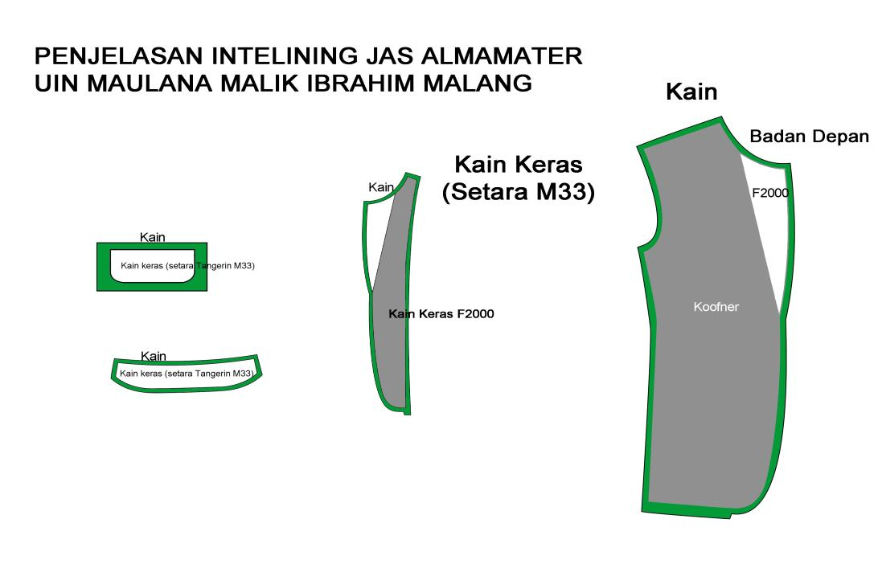

CONTOH COVER JAS | CONTOH HANGER JAS
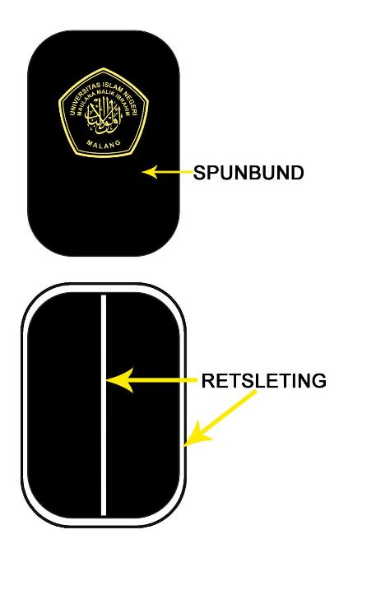 | 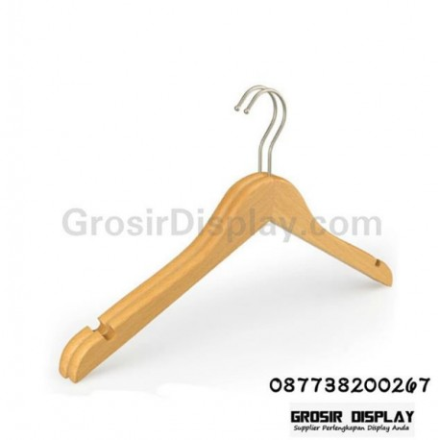

NB :
- Penyelesaian pekerjaan diupayakan selesai 60 (enam puluh) hari
- Komposisi jumlah kebutuhan sewaktu-waktu bisa berubah, total tetap 700
- Harga sudah termasuk pajak
- Contoh barang biasa dilihat di kantor Pascasarjana

Pejabat Pembuat Komitmen,

Zaenul Mahmudi

